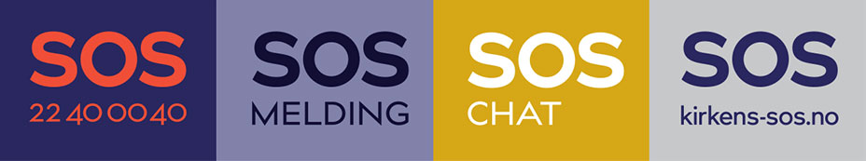

KIRKENS SOS BJØRGVIN INNFØRINGSKURS

Målsetting for innføringskurset:

- dyktiggjøre nye frivillige medarbeidere til selvmordsforebyggende krisetjeneste

- gi forståelse for tjenestens prinsipper og målsettinger

- gi kunnskap til å møte mennesker på en faglig forsvarlig måte

- utvikling av ferdigheter som skal til for å betjene krisetjenesten

- bevisstgjøring av holdninger som skaper gode SOS-møter

Gjennomgående i hele kurset:

- Kunnskap
- Holdninger
- Ferdigheter
- Øvelser/praksis

og

Kirkens SOS samtalemetodikk:
- Lytte
- Utforske følelser
- Avdekke selvmordsfare

Faglig ansvarlig: Leder Greta Gramstad

Undervisning ved:
Greta Gramstad, leder
Karl Dag Bærug, netleder
Hildegunn Bjørdal Alnes, veiledningsansvarlig
Jan Ingvald Pettersen, SOS-faglig medarbeider
Grethe Lunde, SOS-faglig medarbeider
Margrethe Telnes Vedvik, SOS-faglig medarbeider

Innføringskurs for frivillige medarbeidere
November 2020 – Januar 2021
Sted: Kong Oscars gate 62 samt nettundervisning. Tid: kl. 17.00 til 21.00
Dato | Tema
Mandag 2.11  Tirsdag 3.11 | På vei inn i noe nytt: Kirkens SOS visjon, holdninger og verdier  Vårt utgangspunkt, særpreg, verdigrunnlag og oppdrag. Om forventninger  og motivasjon. Hva innebærer rollen som frivillig medarbeider ved  Kirkens SOS?  Hvordan møte den selvmordsnære  Deltakerne skal lære å skille mellom selvmordstanker og akutt selvmordsfare.  Gjennom refleksjon og øvelser lærer vi hvordan håndtere disse samtalene.
Mandag 9.11 | Den gode samtalen  Om krisesamtalens form, innhold og hensikt. Om det å lytte til mennesker i krise, om det å se, støtte og styrke. Vi tar opp noen tema og livssituasjoner som vi kan møte hos dem som tar kontakt, som ensomhet, psykisk sykdom og relasjonsutfordringer.
10.11 – 15.11 | Prøvevaktperiode: 1 vakt
Mandag 16.11  Tirsdag 17.11 | Å ta vare på seg selv og hverandre  Veiledning etter prøvevakt.  Grensesetting. Deltakerne skal bli bevisst egne holdninger og jobbe med hvordan sette grenser både for seg selv og den som skriver eller ringer.  Når tro møter tro  Kirkens SOS som diakonal virksomhet. Deltakerne får øvelse i å sette ord på egen tro og erfaring, og i å møte andres tro med respekt. Det handler om eksistensielle spørsmål, troshistorier og forbønnstjeneste.
Mandag 30.11  Tirsdag 1.12 | Et skrivende medmenneske - SOSmeldinger  Deltakerne skal få kjennskap til og øvelse i hvordan samtalemetodikken brukes i SOSmeldinger.  Et skrivende medmenneske – SOSchat  Kurskveld for deltakere som skal besvare SOSchat. Øvelser, refleksjon og samtalemetodikk.
2.12 – 10.1 | Praksisperiode: 2 vakter
Mandag 11.1  Tirsdag 12.1 | Hva skjer med meg i møte med innringer og innskriver?  Veiledning etter praksisvakter.  Sorg og tap.  Kirkens SOS - en håpsbærende tjeneste  Livet på vakt: oppsummering av kurset og praktisk informasjon.  Avslutning med forbønn ved terskelen til en ny tjeneste.
Fra medio januar 2021 | 24 vakter, veiledning og fagsamlinger. Kursbevis

